運動会ボウリング部
部員募集！

我々ボウリング部は、スポーツボウリングに取り組む運動会所属の団体です。
何か運動をしたいけどキツイのはちょっと……でも、ボウリングなら、というあなた。
ボウリングが大好きでもっとうまくなりたい、というあなた。
東京大学での学生生活にボウリングを取り入れてみませんか？
ボウリング部に所属すればとってもお得にボウリングが楽しめます！

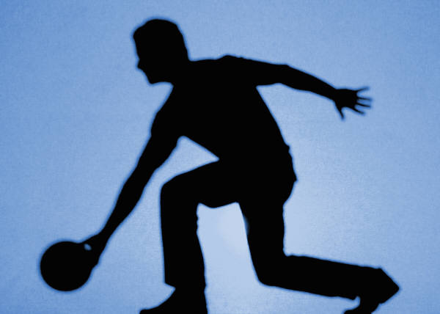
- 練習代が安い！
しかも期間中は無料！！
ボウリング部の練習は、毎週火曜、木曜に、それぞれ池袋・ロサボウル、高田馬場・シチズンボウルで19:30より２時間行っています。その練習費用は二時間で千円！ さらに４・５月の間、見学に来てくださった方の練習代は無料です（貸靴代込）。まずは気軽に見学にきてください！

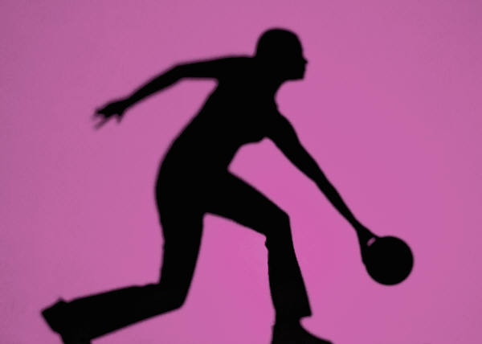
②マイボール無料贈呈！
さらに、ボウリング部では入部してくださった方全員に無料でマイボールを贈呈しております。この機会にあこがれのマイボールを手に入れてみませんか？

ボウリング部には試合で活躍する人から練習のみ気軽に参加する人まで、様々な人がいます。また、そのほとんどが大学からボウリングを始めています。
このビラを見てボウリング部に興味を持ち、見学してみたいと思う方は下記の連絡先までメールをください。部員がボウリング場まで案内します。
ぜひ一緒にボウリングをしましょう！
tubasawaitumademo@ezweb.ne.jp （2年新歓担当 青山）

